BÁO CÁO BÀI TẬP: SÁNG TẠO NỘI DUNG SỐ VỚI CÔNG CỤ AI
Dự án: Chiến dịch truyền thông "Hội An Xanh - Hành trình bền vững"
Sinh viên thực hiện: Trần Mậu Gia Khánh
Mã sinh viên: 25021830
Lớp: K70-I-CS4

I. GIỚI THIỆU DỰ ÁN
- Loại hình: Infographic và Bài viết chuyên sâu.
- Mục tiêu: Nâng cao nhận thức về du lịch bền vững tại Hội An cho đối tượng sinh viên và khách du lịch trẻ.
- Thông điệp chủ đạo: "Giữ nét cổ kính, chọn cách đi xanh."

II. CHI TIẾT QUÁ TRÌNH SỬ DỤNG AI
Tôi đã sử dụng phối hợp 3 công cụ: Google Gemini (Văn bản), Adobe Firefly (Hình ảnh), và Canva AI (Thiết kế).
1. Công cụ AI tạo văn bản: Google Gemini
- Prompt 1: "Lập kế hoạch nội dung cho một Infographic về du lịch bền vững tại Hội An. Tập trung vào 3 trụ cột: Môi trường, Văn hóa và Kinh tế địa phương."
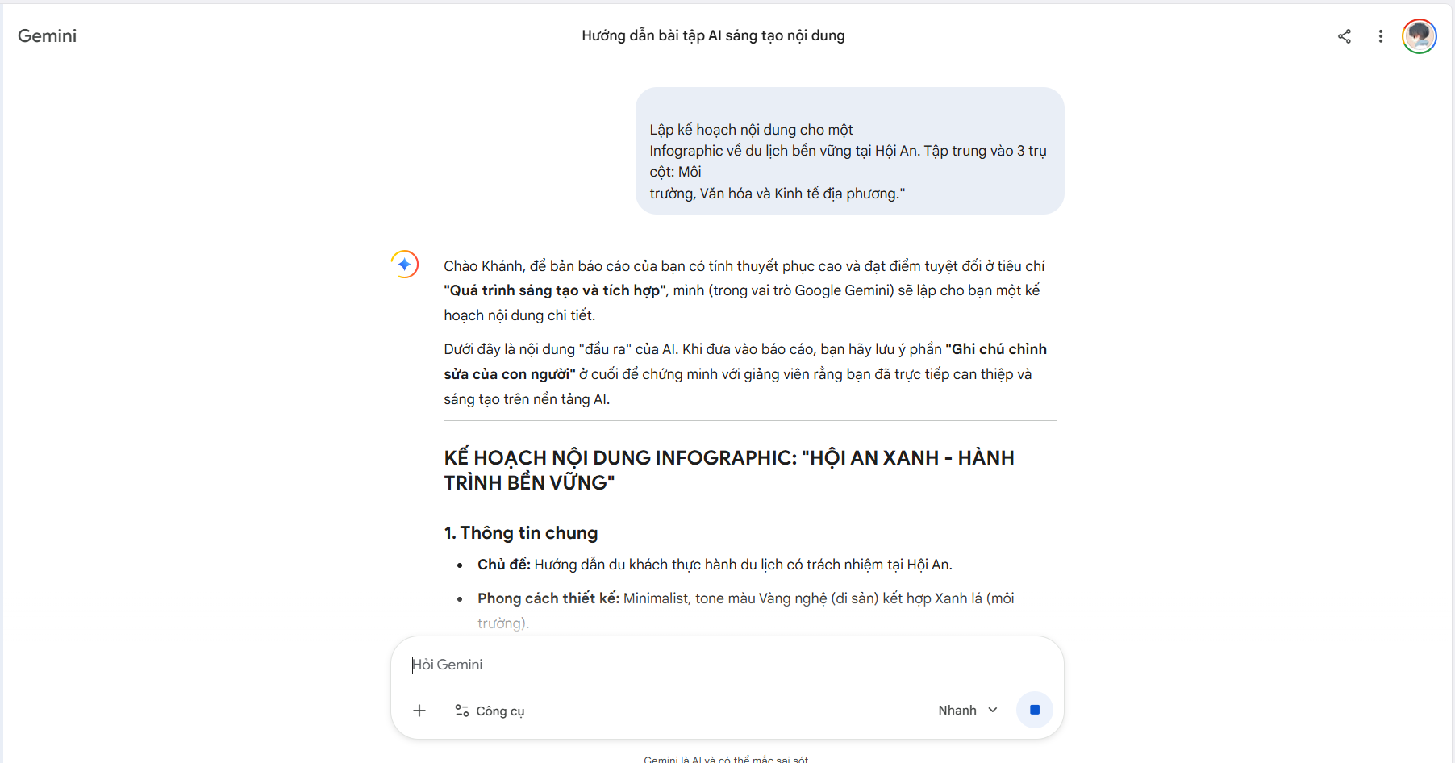
- Kết quả: AI cung cấp dàn ý khá chi tiết nhưng các số liệu về rác thải nhựa tại Hội An chưa cập nhật năm 2026.
- Chỉnh sửa & Tích hợp: Tôi đã tra cứu lại số liệu thực tế từ báo cáo môi trường của tỉnh Quảng Nam để thay thế. Tôi lược bỏ các phần lý thuyết suông của AI, thêm vào các địa điểm cụ thể như "Rừng dừa Bảy Mẫu" và "Làng gốm Thanh Hà" để nội dung gần gũi hơn.
2. Công cụ AI tạo hình ảnh: Adobe Firefly
- Prompt 2: "Minh họa một chiếc đèn lồng truyền thống Hội An, chủ đề xanh bền vững, tối giản, nền trắng, chất lượng cao."
- Ảnh 1 (Môi trường): "A vintage bicycle leaning against a yellow wall in Hoi An, green leaves, sunny day."
- Ảnh 2 (Văn hóa): "Close up of colorful silk lanterns in Hoi An ancient town, soft bokeh background."

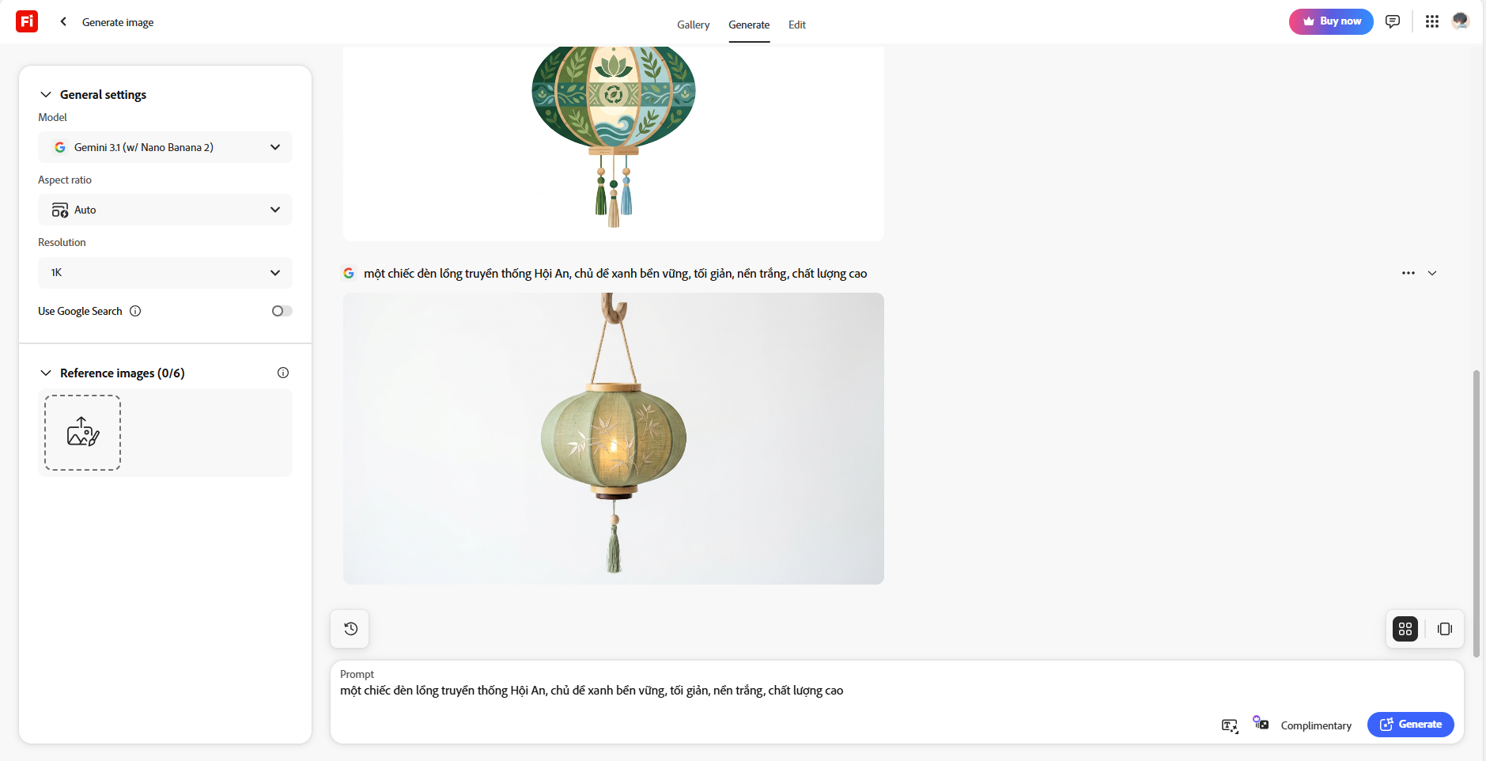
- Kết quả: Hình ảnh đèn lồng được tạo ra rất đẹp nhưng màu sắc hơi nhạt, chưa đúng tông "Xanh" của chiến dịch. Các hình còn lại khá phù hợp.
- Chỉnh sửa & Tích hợp: Tôi sử dụng tính năng Generative Recolor để chuyển tone màu sang xanh lá và vàng đất. Sau đó sử dụng lại canva để sửa viền của đèn.
3. Công cụ AI hỗ trợ thiết kế: Canva AI (Magic Studio)
- Prompt 3: " Tạo bố cục Infographic tối giản cho Du lịch sinh thái với bảng màu tông đất.."
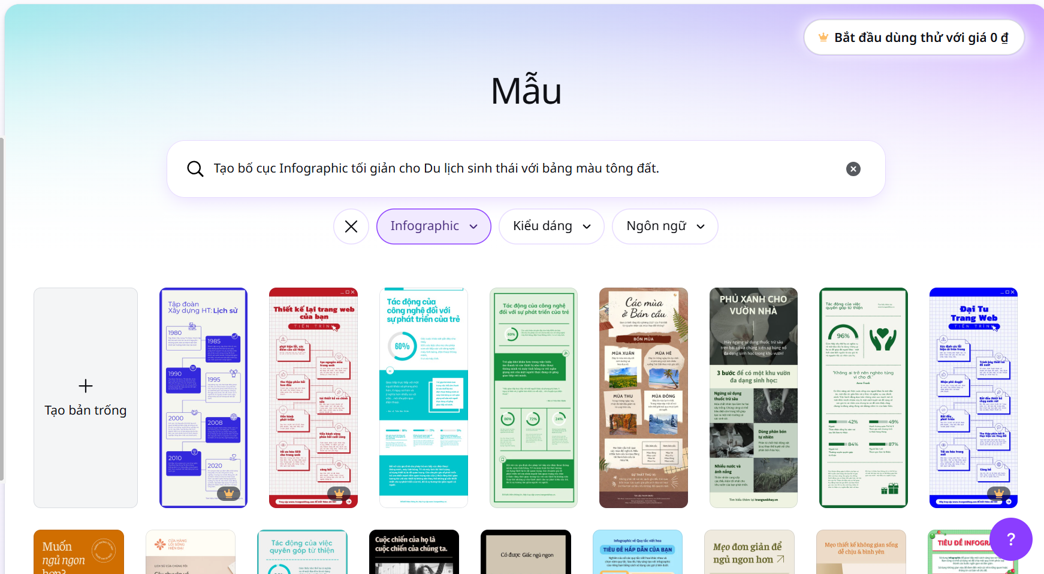
- Kết quả: Canva đề xuất bố cục dọc khá phù hợp.
- Chỉnh sửa & Tích hợp: Tôi thay đổi hoàn toàn hệ thống font chữ từ font mặc định sang Montserrat cho tiêu đề để tạo vẻ hiện đại. Tôi tự tay sắp xếp lại luồng thông tin (Visual Hierarchy) để mắt người đọc đi từ "Vấn đề" đến "Giải pháp".

III. SO SÁNH VÀ PHÂN TÍCH CÔNG CỤ
Tiêu chí | Google Gemini | Adobe Firefly | Canva AI
Điểm mạnh | Khả năng tư duy logic và cấu trúc thông tin cực tốt. | Hình ảnh có độ chi tiết cao, khả năng tùy chỉnh vùng (Generative Fill) ấn tượng. | Tốc độ tạo layout nhanh, thư viện tài nguyên khổng lồ.
Hạn chế | Đôi khi đưa ra thông tin cũ hoặc văn phong hơi "máy móc". | Khó kiểm soát hoàn toàn các chi tiết nhỏ trong một prompt ngắn. | Các gợi ý thiết kế đôi khi quá đại trà, thiếu tính đột phá nghệ thuật.
Nhận định sâu: Trong quy trình này, Gemini đóng vai trò "Bộ não" định hướng, Firefly là "Họa sĩ" tạo nguyên liệu, còn Canva là "Xưởng lắp ráp". Việc kết hợp cả ba giúp giảm 60% thời gian thiết kế nhưng vẫn đảm bảo được chất lượng hình ảnh chuyên nghiệp.

IV. PHÂN TÍCH VAI TRÒ CỦA AI TRONG SÁNG TẠO
1. Những phần AI làm tốt và hạn chế
- Làm tốt: Xử lý các tác vụ tẻ nhạt như tìm kiếm ý tưởng thô, phối màu và tạo các biểu tượng (icons) cơ bản. AI giúp vượt qua nỗi sợ "tờ giấy trắng" lúc bắt đầu dự án.
- Hạn chế: AI thiếu "cảm xúc văn hóa". Ví dụ: Khi bảo AI vẽ Hội An, nó thường nhầm lẫn với phong cách kiến trúc Trung Hoa hoặc Nhật Bản thuần túy mà quên đi nét giao thoa đặc trưng của Việt Nam. Đây là lúc sự can thiệp của con người (Human-in-the-loop) trở nên quan trọng.
2. Sự thay đổi trong quy trình sáng tạo
Quy trình của tôi đã chuyển từ "Tự tay làm mọi thứ" sang "Giám sát và Tinh chỉnh". Thay vì mất cả ngày để vẽ một chiếc đèn lồng, tôi mất 5 phút để ra lệnh cho AI và 30 phút để chỉnh sửa nó cho hoàn hảo. Điều này cho phép tôi tập trung nhiều hơn vào việc truyền tải thông điệp ý nghĩa đến người xem.
"Tôi đã chọn một mẫu (template) có sẵn về chủ đề Bốn mùa. Tuy nhiên, nhận thấy nội dung mặc định của mẫu không phù hợp với dự án Hội An Xanh, tôi đã thực hiện các thay đổi mang tính hệ thống:
- Sử dụng Gemini để biên tập lại toàn bộ nội dung văn bản cho 4 khối thông tin, chuyển từ chủ đề thời tiết sang 3 trụ cột du lịch bền vững.
- Thay thế các hình ảnh mặc định của phương Tây bằng hình ảnh đặc trưng của Hội An được tạo bởi AI để đảm bảo tính đồng nhất về thị giác.
- Loại bỏ bảng dữ liệu địa lý không liên quan ở cuối trang để tập trung vào thông điệp kêu gọi hành động (CTA)."
3. Các vấn đề đạo đức cần cân nhắc
- Bản quyền: Luôn kiểm tra xem công cụ AI có sử dụng dữ liệu đào tạo hợp pháp hay không (Adobe Firefly là một ví dụ tốt về AI có đạo đức).
- Sự minh bạch: Trong báo cáo và sản phẩm, tôi chủ động ghi chú các phần có sự hỗ trợ của AI để tôn trọng người xem.
- Tính xác thực: Tuyệt đối không để AI tự tạo ra các số liệu giả định để đưa vào bài viết vì sẽ làm mất uy tín của chiến dịch truyền thông.

